2025年陕西省初中学业水平考试
化学试卷
注意事项：
1.本试卷分为第一部分(选择题)和第二部分(非选择题)。全卷共6页，总分60分。考试时间60分钟。
2.领到试卷和答题卡后，请用0.5毫米黑色墨水签字笔，分别在试卷和答题卡上填写姓名和准考证号，同时用2B铅笔在答题卡上填涂对应的试卷类型信息点(A或B)。
3.请在答题卡上各题的指定区域内作答，否则作答无效。
4.考试结束，本试卷和答题卡一并交回。
可能用到的相对原子质量：H-1 C-12 O-16 Mg-24 Cl-35.5 Ca-40
第一部分 (选择题共18分)
一、选择题(共9小题，每小题2分，计18分。每小题只有一个选项是符合题意的)
1. 多姿多彩的物质是由元素组成的。下列物质含有氧元素的是
A. 红磷 B. 干冰 C. 黄金 D. 甲烷
2. 陕西历史文化源远流长，文物众多，其中秦始皇兵马俑以其宏大的规模和磅礴的气势闻名世界。下列兵马俑制作工艺中涉及化学变化的是
A 陶土粉碎 B. 陶泥塑形 C. 陶俑烧制 D. 陶体打磨
3. 人类社会的发展离不开能源。下列不属于化石能源的是
A. 石油 B. 煤 C. 天然气 D. 氢能
4. 下列实验操作正确的是
A. 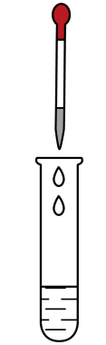滴加液体 B. 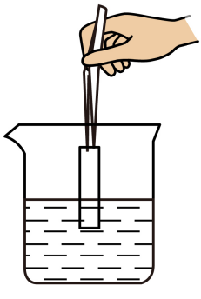测溶液pH
C. 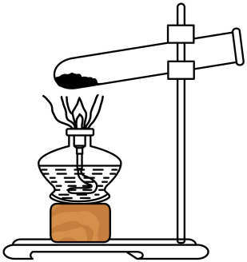加热固体 D. 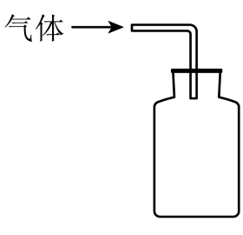收集气体
5. 每年的3月22日是“世界水日”，旨在唤起公众的节水意识，加强水资源的保护。下列做法与之不相符的是
A. 工业废水处理达标后再利用 B. 农业上用喷灌和滴灌取代大水浸灌
C. 生活中洗菜和淘米的水直接倒掉 D. 实验完清洗仪器后及时关闭水龙头
6. 如图，水槽液面上漂浮着一支燃着的蜡烛和事先从其底端用小刀切下的一小块蜡烛，一段时间后，小块蜡烛无变化。下列说法不正确的是
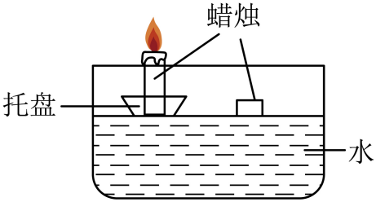
A. 蜡烛是可燃物 B. 蜡烛难溶于水
C. 蜡烛硬度比较小 D. 小块蜡烛未燃烧是因为氧气浓度小
7. 化学符号中的数字都有特定含义。对于均含数字“2”的化学用语：①2H②N₂③O²⁻④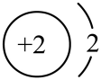，下列相关说法正确的是
A. ①和②中“2”的含义相同 B. ③中的“2”表示离子数目
C. ④中的两个“2”含义不相同 D. ①－④中的“2”均表示原子数目
8. 将一定量铁粉加入含有Cu(NO₃)₂和AgNO₃两种溶质的溶液中，充分反应后过滤，得到滤液和滤渣。则下列说法正确的是
A 若滤液中有AgNO₃，则滤渣中一定没有Cu、Ag
B. 若滤渣成分为Cu、Ag、Fe，则滤液中溶质只有一种
C. 若滤渣成分为Cu、Ag，则滤液中一定有Fe(NO₃)₃
D. 若滤液中有Cu(NO₃)₂，则滤渣中加入稀硫酸一定会有气泡产生
9. 如图，室温下甲乙中烧杯内的试管里均盛有相同溶质质量分数的澄清石灰水，将适量NaOH固体和NH₄NO₃固体(溶解度随温度升高而增大)分别加入烧杯内的水中，当固体恰好完全溶解时，下列相关说法不正确的是
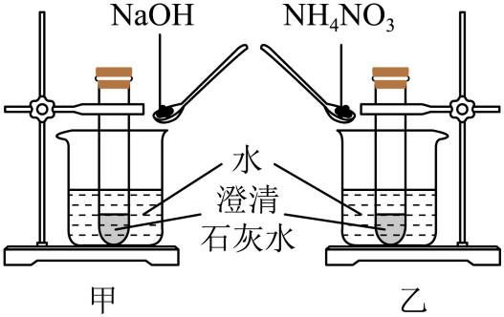
A. 甲、乙中澄清石灰水均会变浑浊
B. 甲中澄清石灰水的溶质质量分数可能变小
C. 甲、乙中试管内气压均会改变
D. 乙中烧杯内的NH₄NO₃溶液若恢复至室温一定是不饱和溶液
第二部分 (非选择题共42分)
二、填空及简答题(共6小题，计24分)
10. 人们的生活离不开柴、米、油、盐。
（1）柴：烧烤时常用木炭做柴火，木炭完全燃烧的化学方程式为_____。
（2）米：大米常用来做主食，其所含主要营养物质是_____。
（3）油：芝麻油常称香油，打开香油瓶，远处就能闻到油香，这说明分子在不停地_____。
（4）盐：食盐是重要的调味品，其主要成分氯化钠是由_____(填“分子”“原子”或“离子”)构成的。
11. 智能手机中应用了多种材料。
（1）芯片是智能手机的大脑，制作材料主要是硅(Si)等半导体及金、银、铜等导电性良好的材料。导电性是物质的_____(填“化学”或“物理”)性质。生产硅的原料中含有其+4价的氧化物，该氧化物的化学式是_____。
（2）有些智能手机的相机镜头使用了塑料，塑料属于_____(填“合成”或“天然”)材料。
（3）智能手机的液晶显示屏使用了由铟(In)、镓(Ca)或锡(Sn)制成的透明电极。铟、镓、锡属于不同种元素是因为它们原子中的_____(填“质子数”、“中子数”或“电子数”)不同。
12. 2025年5月14日，中国科学院宣布我国在探索高效率人工光合作用方面实现了新突破。
（1）高效率人工光合作用采用了新型催化剂，可直接将二氧化碳和水转化为液态燃料。其中生成甲醇的化学方程式为： 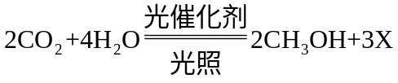，则X是_____。
（2）绿色植物在叶绿体内进行的自然光合作用可表示为：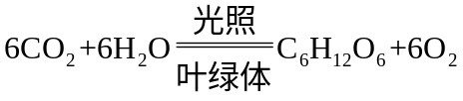，则参加该反应的CO₂与H₂O的分子数目比为_____。
（3）常温下，二氧化碳和水也能发生反应，该反应生成的物质是_____。
（4）上述反应对环境均能带来的积极影响是_____（只写一条）。
13. 如图，甲、乙、丙是初中化学常见的不同类别的物质，甲、乙是两种气体。图中“—”表示两端相连的物质能反应，“→”表示两端的物质通过一步反应能转化。
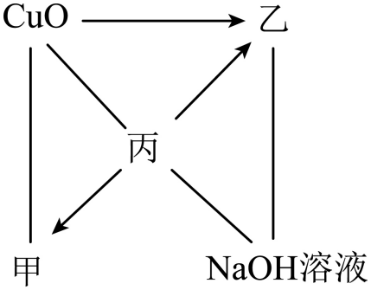
（1）丙转化为甲的反应属于基本反应类型中的_____反应。
（2）乙与NaOH溶液反应的化学方程式为_____。
14. 某学习小组同学探究铁钉锈蚀的条件时做了如图所示的实验。
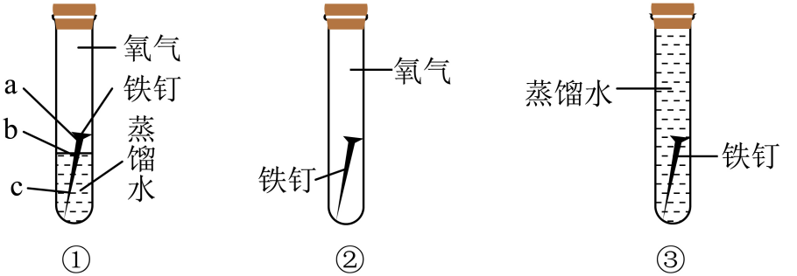
（1）一段时间后，实验①中铁钉锈蚀最严重的部位是_____(填“a”“b”或“c”)。
（2）上述实验能证明铁钉锈蚀与_____有关。
（3）用稀盐酸或稀硫酸清除上述实验后锈蚀铁钉表面的铁锈时，发生反应的化学方程式为_____(任写一个)。
15. 20℃时，将30g固体(含有氯化钾及不溶于水的杂质)置于烧杯内，进行如图所示的实验，实验过程中溶液温度没有明显变化。
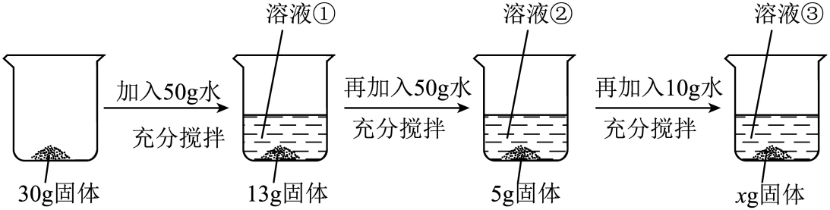
（1）溶液①－③中，溶液_____是饱和溶液。
（2）x的数值是_____。
（3）20℃时，氯化钾的溶解度为_____g。
（4）溶液②与溶液③的溶质质量分数_____(填“相等”或“不相等”)。
三、实验及探究题(共2小题，计13分)
16. 如图甲是实验室制取氧气的实验装置，乙是某学习小组设计的自制简易供氧器。
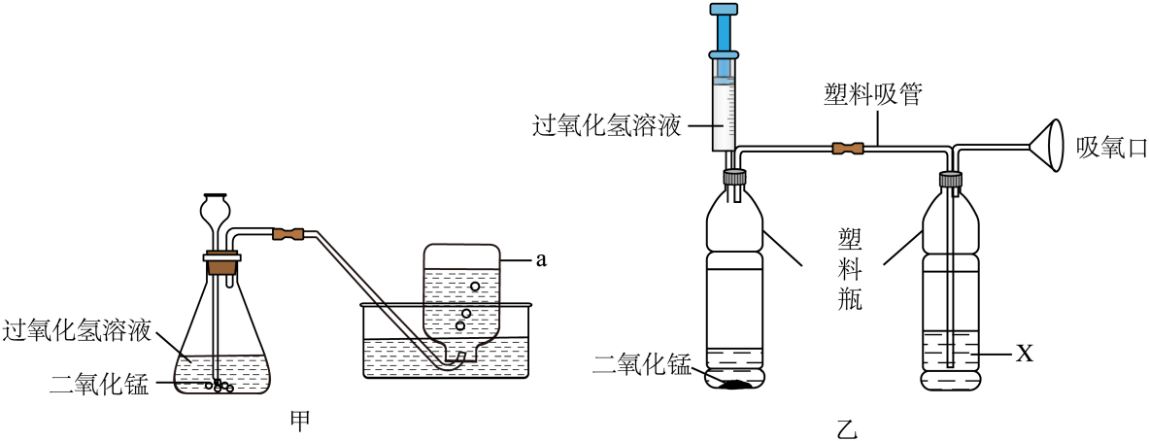
（1）写出标有字母a的仪器的名称：_____。
（2）甲、乙中制取氧气的化学反应方程式是_____。
（3）甲中实验时长颈漏斗必须伸入液面以下的目的是_____。
（4）乙中为了便于观察氧气的流速以增加吸氧的安全性，塑料吸管需要伸入液体X中，X应该是_____。
17. 如图A、B、C是没有标签的三瓶无色溶液，分别是NaOH溶液、Na₂CO₃溶液和稀盐酸中的一种，请你与学习小组同学进行以下探究与学习。
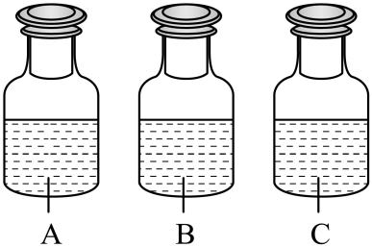
任务一 鉴别A、B、C三瓶无色溶液
（1）如图，小明在小烧杯中加入一定量A，向其中滴加2～3滴无色酚酞溶液，观察到溶液变红，接着向该溶液中加入一定量B，只观察到溶液变为无色，再向其中滴加一定量C，只观察到生成无色气泡，生成气泡的化学反应方程式为_____。
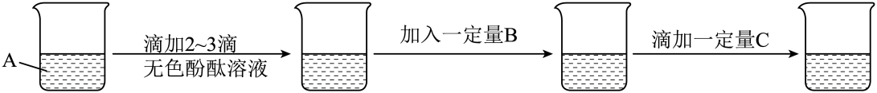
依据上述实验现象，你认为下列结论_____(填序号)是正确的。
①A是NaOH溶液，B是Na₂CO₃溶液，C是稀盐酸
②A是Na₂CO₃溶液，B是稀盐酸，C是NaOH溶液
③A是NaOH溶液，B是稀盐酸，C是Na₂CO₃溶液
（2）小亮认为不用无色酚酞溶液也可以完成鉴别，他用三支洁净的玻璃棒分别蘸取少量A、B、C，并在酒精灯火焰上加热，最终无固体残留的那支玻璃棒所蘸的溶液一定是_____(填名称)。
（3）小红提出仅通过A、B、C三种溶液任意两种相互倾倒直接混合的方法也能鉴别出A、B、C，你认为该方法_____(填“能”或“不能”)达到鉴别目的。
任务二 探究实验后废液中溶质的成分
【提出问题】老师提出让同学们探究上面小明实验结束后，烧杯内溶液中溶质(除酚酞外)是什么?
【做出猜想】
（4）小强认为废液中溶质存在以下三个猜想。
猜想一：NaCl 猜想二：NaCl、HCl 猜想三：NaCl、Na₂CO₃
上述小强的猜想中，你认为猜想_____是不合理的。
【实验验证】
（5）小强取少量废液于试管中，向其中滴加澄清石灰水，开始无明显现象，最后溶液变为红色，证明他的猜想_____是成立的。
【反思应用】
（6）若只用一种试剂即可鉴别出KCl、K₂CO₃、BaCl₂三种无色溶液，可以选择的试剂是_____(只写一种)。
四、计算与分析题(5分)
18. 某水垢样品的主要成分是CaCO₃和Mg(OH)₂。学习小组同学想测定该水垢样品中CaCO₃的质量分数，于是向盛有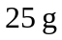水垢样品的烧杯中加入100g足量稀盐酸，发生的反应是：CaCO₃+2HCl=CaCl₂+H₂O+CO₂↑，Mg(OH)₂+2HCl=MgCl₂+2H₂O，待反应完全后，经称量烧杯内物质总质量为116.2g。(注意：忽略CO₂在水中的溶解)
请完成下列分析及计算：
（1）实验过程中生成气体的质量是_____g。
（2）计算该水垢样品中CaCO₃的质量分数。
（3）实验所用稀盐酸的溶质质量分数_____(填“大于”“小于”或“等于”)14.6%。

